Из печати вышло новое учебное пособие
«Компьютерные сети, Интернет и мультимедиа технологии».

Просто о сложном.
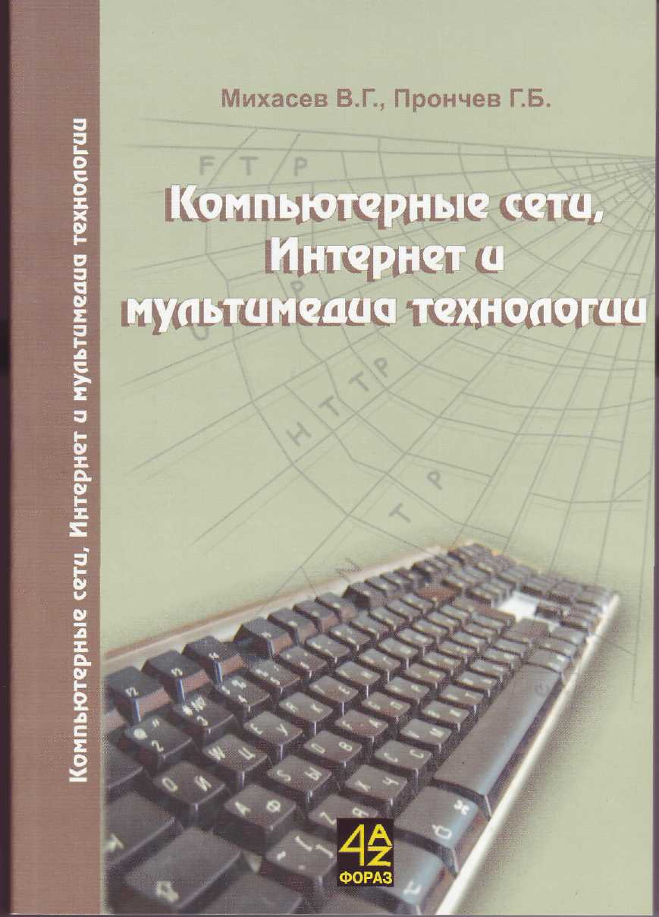 | Учебное пособие написано на основе лекций, читавшихся авторами в МГОПУ им. М.А. Шолохова и Педагогическом колледже № 6 и представляет собой краткое описание современных информационных технологий, используемых в компьютерных сетях.  В книге описаны наиболее распространенные способы объединения компьютеров в сеть. Приведены классификации вычислительных сетей по различным признакам. Описаны механизм работы и особенности сетевых операционных систем. Приводятся основные сведения о глобальной сети Интернет. Даются описания наиболее популярных сервисов Интернета и основы языка разметки гипертекста HTML Главная цель, которую преследовали авторы – простота и компактность изложения без примитивизма и популяризаторства. Книга является первым учебным пособием, полностью соответствующим программе одноименной дисциплины для студентов, обучающихся по специальности “Информатика”. Авторы надеются, что данное учебное пособие будет полезно студентам высших и средних специальных педагогических учебных заведений.
Об авторах:
МИХАСЕВ Виктор Григорьевич
Преподаватель Государственного образовательного учреждения Педагогический колледж № 6 г. Москвы. Закончил Московский государственный заочный педагогический институт. Заслуженный учитель Российской Федерации. Член Международной Академии Наук Информации, Информационных Процессов и Технологий. Автор более 20 научных и методических публикаций в области информатики. Руководитель группы по разработке Государственного образовательного стандарта среднего профессионального образования 050202 Информатика.

ПРОНЧЕВ Геннадий Борисович
Доцент Московского государственного открытого педагогического университета им. М.А. Шолохова, преподаватель Педагогического колледжа № 6 г. Москвы, старший научный сотрудник ИНЭПХФ РАН. Закончил Московский физико-технический институт и аспирантуру МФТИ. Кандидат физико-математических наук. Член-корреспондент Академии информатизации образования. Автор более 50 научных публикаций в различных областях химической физики, научного приборостроения, информатики. Автор нескольких учебных пособий и учебных программ по информатике.
Содержание книги:
Глава I. Компьютерные сети
§1 Вычислительная сеть
§2 Кабельные соединения
§3 Беспроводные соединения
§4 Классификация компьютерных сетей
§5 Сетевые операционные системы
§6 Организация доступа к данным в сети
§7 Топология компьютерных сетей
§8 Коммутация сетей
§9 Маршрутизация сетей
§10 Кодирование информации в цифровых сетях
§11 Модель взаимодействия открытых систем
Глава II. Интернет и мультимедиа технологии
§12 Глобальная сеть Интернет
§13 Протоколы сети Интернет
§14 Электронная почта
§15 Сервис передачи файлов FTP
§16 Язык HTML. Основные понятия
§17 Язык HTML. Форматирование текста
§18 Язык HTML. Вставка графики, списков, гиперссылок
§19 Язык HTML. Таблицы
§20 Интерактивные Web-документы

Это пособие поможет не только педагогам, но и студентам.

Как приобрести:
ООО «Фораз»
Тел. (495) 746-1953
e-mail:foraz@rambler.ru
Для Москвы - 140 р. (для мелкооптовых покупателей по Москве доставка бесплатно)
Для регионов - 140 р. + почтовые услуги.
Для оптовых покупателей (более 100 экз.) – 130 руб.
Оплата по безналичному расчету:
ИНН 7714590460
КПП 771401001
Р/С 40702810100060001720 в ОАО АКБ «Авангард» г. Москва,
БИК 044525201, к/с 30101810000000000201

Это то, что необходимо!

